**Título: Exercícios de Fixação – Aula 04**

**Lista 02**

**Data:**  12/10/2022

Índice

1. ORIENTAÇÃO...........................................................................3

2. EXERCICIOS.......................................................................4-12

**Orientações gerais para resolução dos algoritmos:**

● Ler o exercício cuidadosamente, até obter seu completo

entendimento.

● Se for adequado, crie uma “massa” de dados para simular o ambiente

de execução do programa. Não se esqueça de gerar os “valores

extremos” dentro do universo dos possíveis valores (por exemplo,

zero, o menor valor, o maior valor, valor negativo, etc.). Não se limite

apenas à regra; analise também as exceções.

● Crie a solução mental do problema (parcial ou total se possível).

● Se o problema for complexo, trabalhe de maneira analítica,

desmembrando-o em partes e resolvendo cada parte individualmente

(refinamento sucessivo).

● v. Desenvolva o código correspondente ao algoritmo criado. Se você

ainda tem dificuldade de entendimento, opte pelo fluxograma antes

do código.

● Faça os testes de mesa com o código, simulando a resolução do

problema. Se foi gerada uma massa de dados (item 2), use-a

simulando seu tratamento pelo algoritmo.

**Exercícios:**

20.Elaborar um programa que efetue a leitura de um determinado valor

e apresente-o caso este não seja maior que três.

21.Efetuar a leitura de um valor inteiro positivo ou negativo e apresentar

o número lido como sendo um valor negativo. Lembre-se de verificar

se o número fornecido é maior que zero, sendo multiplique-o por -1.

Usar apenas o desvio condicional simples. Não poderá utilizar o

“senão”.

22.Ler dois valores numéricos e apresentar a diferença do maior pelo

menor. Usar apenas o desvio condicional simples. Não poderá utilizar

o “senão”.

23.Ler quatro valores referentes a quatro notas escolares de um aluno e

imprimir uma mensagem dizendo que o aluno foi aprovado, se o valor

da média escolar for maior ou igual a 5. Se o aluno não foi aprovado,

indicar uma mensagem informando esta condição. Apresentar junto

das mensagens o valor da média do aluno para qualquer condição.

24.Ler quatro valores referentes a quatro notas escolares de um aluno e

imprimir uma mensagem dizendo que o aluno foi aprovado, se o valor

da média escolar for maior ou igual a 7. Se o valor da média for

menor que 7, solicitar a nota de exame, sornar com o valor da média

e obter nova média. Se a nova média for maior ou igual a 5,

apresentar uma

mensagem dizendo que o aluno foi aprovado em exame. Se o aluno

não foi aprovado, indicar uma mensagem informando esta condição.

Apresentar com as mensagens o valor da média do aluno, para

qualquer condição.

25.Desenvolva um programa que dado um número, calcule e exiba se ele

é par ou ímpar.

26.Elaborar um programa que calcule a raiz real de uma equação de 1o

grau, informados os valores do coeficiente de x (a) e do elemento

neutro (b).

27.Elaborar um programa que calcule as raízes reais de uma equação de

2o grau, informados os valores do coeficiente de x2(a), do coeficiente

de x (b) e do elemento neutro (c).

28.Efetuar a leitura de quatro números inteiros e apresentar os números

que são divisíveis por 2 e 3.

29.Efetuar a leitura de quatro números inteiros e apresentar os números

que são divisíveis por 2 ou 3.

30.Elaborar um programa que efetue a leitura de um valor que esteja

entre a faixa de 1 a 9. Após a leitura do valor fornecido pelo usuário,

o programa deverá indicar uma de duas mensagens: "O valor está na

faixa permitida", caso o usuário forneça o valor nesta faixa ou a

mensagem "O valor está fora da faixa permitida", caso o usuário

forneça valores menores que 1 ou maiores que 9.

31.Elaborar um programa que efetue a leitura do nome e do sexo de

uma pessoa, apresentando como saída uma das seguintes

mensagens: "Ilmo. Sr.", para o sexo informado como masculino ou a

mensagem "Ilma. Sra. ", para o sexo informado como feminino.

Apresente também abaixo da mensagem impressa o nome da

pessoa.

32.Ler a hora de início e a hora de fim de um jogo de Poker (considere

apenas horas inteiras, sem os minutos) e calcule a duração do jogo

em horas, sabendo-se que o tempo máximo de duração do jogo é de

24 horas e que o jogo pode iniciar em um dia e terminar no dia

seguinte.

33.A jornada de trabalho semanal de um funcionário é de 40 horas. O

funcionário que trabalhar mais de 40 horas receberá hora extra, cujo

cálculo é o valor da hora regular com um acréscimo de 50%. Escreva

um algoritmo que leia o número de horas trabalhadas em um mês, o

salário por hora e escreva o salário total do funcionário, que deverá

ser acrescido das horas extras, caso tenham sido trabalhadas

(considere que o mês possua 4 semanas exatas).

34.Ler um valor e escrever se é positivo, negativo ou zero.

35.Faça um algoritmo para ler um nome de usuário (user name) e uma

senha. Caso correspondam aos dados armazenados internamente no

programa através do uso de constantes (“chumbado”), deve ser

apresentada a mensagem “Acesso permitido”. Caso o usuário/senha

não coincidam, exibir a mensagem “Usuário ou senha inválido”. A

verificação da senha só deverá ocorrer caso o usuário coincida, porém

o usuário não deve saber especificamente se foi o nome de usuário ou

a senha que não coincidiu.

36.Dado um caractere qualquer, verificar se ele é uma vogal.

37.Dado um número de 1 até 12, apresentar o número de dias do mês

correspondente. Se o número escolhido for 2 (fevereiro), considere

28 dias.

38.Dados um caractere qualquer, verificar e informar se ele é uma vogal,

um dígito numérico ou um símbolo.

39.Dada uma data informada pelo usuário indicar ordinalmente o dia do

ano que ela representa do 1o dia ao 365o/366o (conforme o ano for

ou não bissexto). O usuário informará separadamente dos valores do dia,

do mês e do ano pesquisado.

40.Ler três valores para os lados de um triângulo, considerando lados

como: A, B e C. Verificar se os lados fornecidos formam realmente um

triângulo (teste de verificação), e se for esta condição verdadeira,

deverá ser indicado qual tipo de triângulo foi formado: isósceles,

escaleno ou equilátero. Dica: para saber se um conjunto de três

segmentos de reta formas um triângulo basta verificar que cada a

medida de cada um dos segmentos (lados) seja menor do que a soma

dos outros dois.

41.Efetuara leitura de três valores (variáveis A, B e C) e apresentar o

maior deles.

42.Efetuar a leitura de 3 valores inteiros e exibir na tela o menor e o

maior deles.

43.Efetuar a leitura de 4 valores inteiros e exibir na tela o menor e o

maior deles.

44.Efetuar a leitura de 5 valores inteiros e exibir na tela o menor e o

maior deles.

45.O programa abaixo possui erros de sintaxe e lógica. Erros de sintaxe

são aqueles relativos às regras do VisualG. Já os erros de lógica

indicam um funcionamento inesperado do algoritmo. Analise o

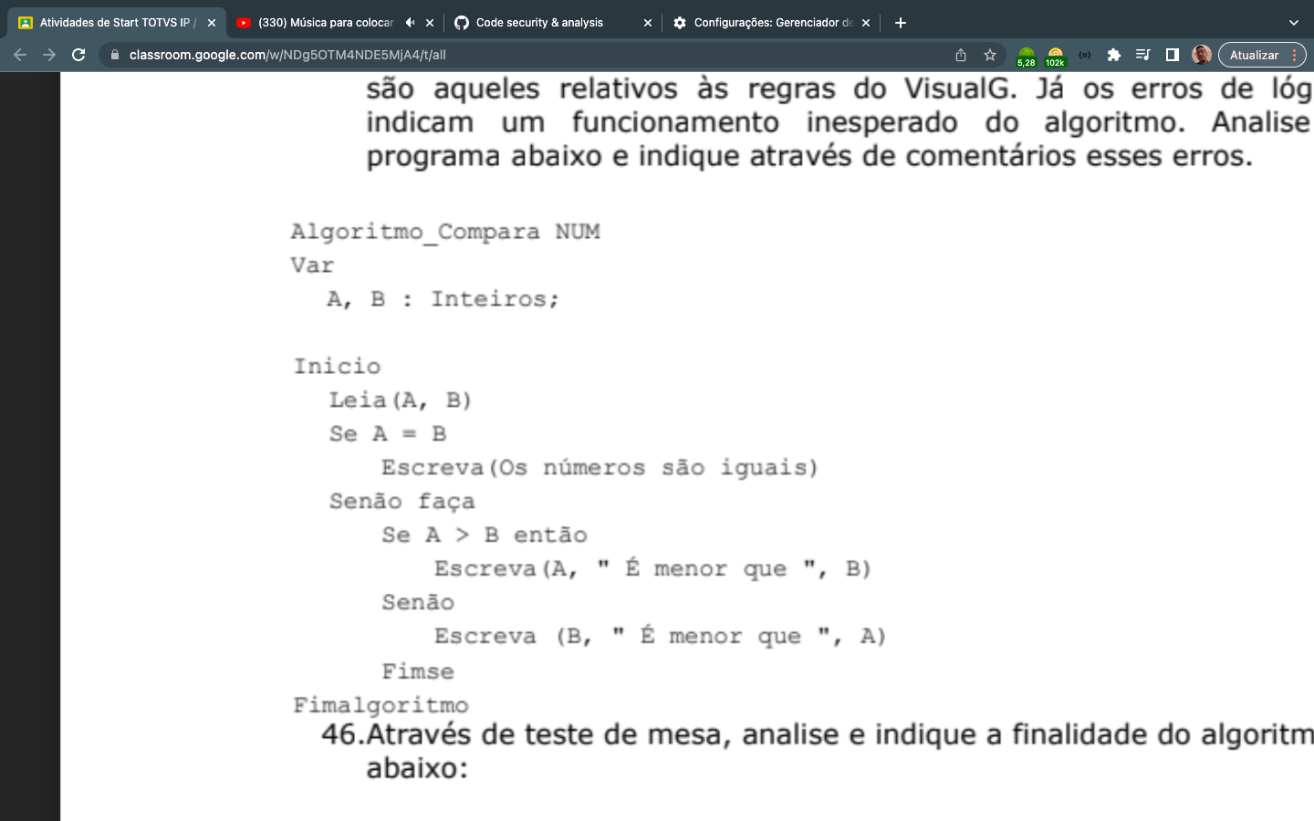programa abaixo e indique através de comentários esses erros.

R: A condicao se A>B entao escreva ( A, “e menor que ”,B ) esta com a mensagem errada pois o correto seria escreva ( A, “e maior que ”,B ).

46.Através de teste de mesa, analise e indique a finalidade do algoritmo

abaixo:

R: Script com a finalidade de trocar os valores informado pelo usuario.

47.Jogo Adivinha o número - parte 1: Elaborar um jogo do tipo

adivinha o número. Onde deverá ser sorteado um número entre 0 e

100. Em seguida solicitado que o usuário adivinhe qual foi o número

sorteado. Após o “chute” do usuário apresentar uma mensagem

informando se o número sorteado é maior, menor ou igual ao número

“chutado”. Pesquise como gerar números aleatórios no VisualG.

48.Efetuar a leitura de três valores (variáveis A, B e C) e apresentar os

valores dispostos em ordem crescente.

49.Efetuar a leitura de 4 valores (variáveis A, B, C e D) e apresentar os

valores dispostos em ordem crescente.